
天津理工大学

计算机与通信工程学院

实验报告

2011 至 2012 学年 第 二 学期

课程名称 | 操作系统
实验（ 2 ） | 实验名称 | 存储器的分配与回收算法实现
实验时间 | 2012 年 12月 19 日 第 1 节 至 第 2 节
学号姓名 | 20106190 唐路平 |  | 专业 | 计算机科学与技术（合作）
主讲教师 | 石凯
辅导教师
软件环境 | VC++6
硬件环境 | PC机
实验目的
了解操作系统存储器管理的基本概念，存储分配和回收程序的功能，常用的存储分配算法。C或C++编程方法与语句格式，提前初步编好实验程序。
实验内容（应包括实验题目、实验要求、实验任务等）
实验题目：
存储器的分配与回收算法实现

实验要求：
1. 本实验是模拟操作系统的主存分配，运用可变分区的存储管理算法设计主存分配和回收程序，并不实际启动装入作业。
2. 采用最先适应法、最佳适应法、最坏适应法分配主存空间。
3. 当一个新作业要求装入主存时，必须查空闲区表，从中找出一个足够大的空闲区。若找到的空闲区大于作业需要量，这是应把它分成二部分，一部分为占用区，另一部分又成为一个空闲区。
4. 当一个作业撤离时，归还的区域如果与其他空闲区相邻，则应合并成一个较大的空闲区，登在空闲区表中。
5.运行所设计的程序，输出有关数据结构表项的变化和内存的当前状态。

实验任务：
分别用 线性表 和 链表 模拟 主存空间的分配

实验过程与实验结果（可包括实验实施的步骤、算法描述、流程、结论等）
步骤：
（1）最先适应法：在分配内存时，从链首开始顺序查找；如果找到一个大小能满足要
的空闲分区，然后再按照作业的大小，从分区中划出一块内存空间分配给请求者，余下的空闲分区仍留在空闲链中；如果找不到，此次分配失败，返回
最佳适应法：扫描整个空闲分区表或者链表，挑选一个最小的空闲区分割给作业使用
最坏适应法：扫描整个空闲分区表或者链表，挑选一个最大的空闲区分割给作业使用

（2）分配内存时：若分割后的多余部分太小，可以不用分割，直接将整个分区分配给进程
回收内存时：1．若回收区与插入点的前一个空闲分区F1相邻接，则将两者合并，同时修改F1的大小为两者大小的和
2．若回收区与插入点的后一个空闲分区F2相邻接，则将两者合并，使用回收区的首址作为新空闲区的首址，大小为两者大小的和
3．若回收区与F1、F2邻接，此时将三个分区合并，使用F1的表项和F1的首址，取消F2的表项，大小为三者之和
4．若回收区 既不与F1邻接，也不与F2邻接， 此时为回收区单独建立一个新表项，填写回收区的首址和大小，并根据首址插入到适当位置

（3）依次输入一个进程的请求信息后，按照指定的方法对这个PCB进行分配，逐步输出模拟内存分配的状态，进行查看

（4）设计测试数据，分析程序运行情况，并进行调试

算法描述：
（1）输入指定的分配方法（1.最先适应法，2.最佳适应法，3.最坏适应法）
（2）i=0; 同时输入时间数n
（3）i++; 同时输入一个进程的请求信息
（4）按照指定的方法对 这个进程 进行内存分配
（5）显示内存状态
（6）若i==n，结束。否则转到(3)

流程：

开始
i=0; 同时输入时间数n
i++; 同时输入一个进程的请求信息
按照指定的方法对 这个进程 进行内存分配
显示内存状态
i==n?
结束
N
Y
输入指定的分配方法（1.最先适应法，2.最佳适应法，3.最坏适应法）

测试结果：
最先适应法：
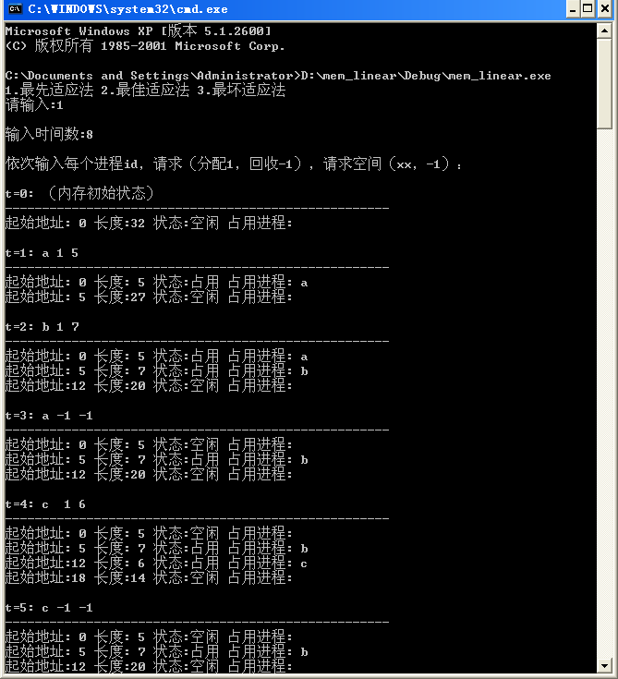
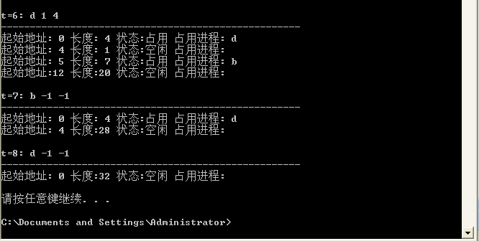
最佳适应法：
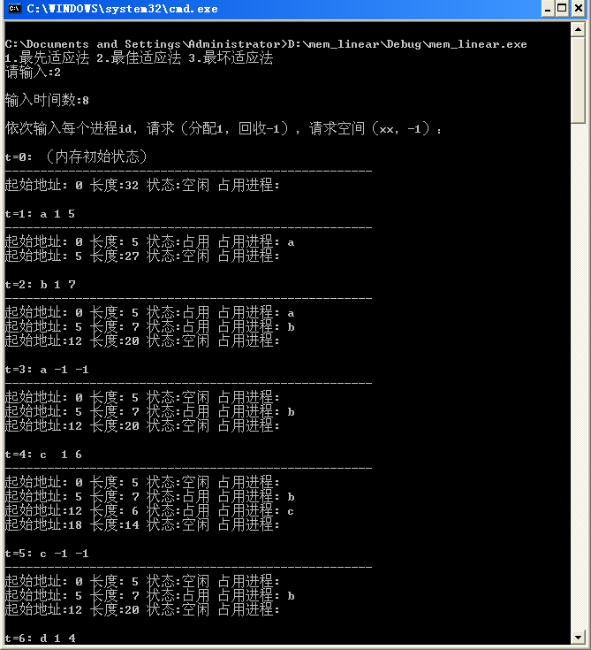
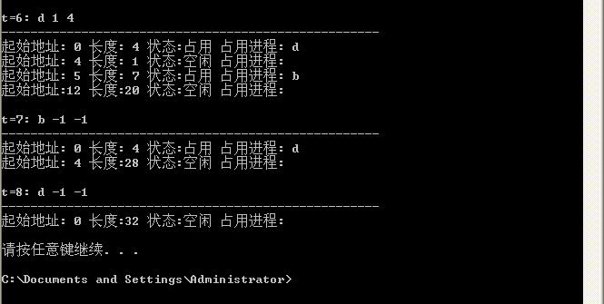

最坏适应法：
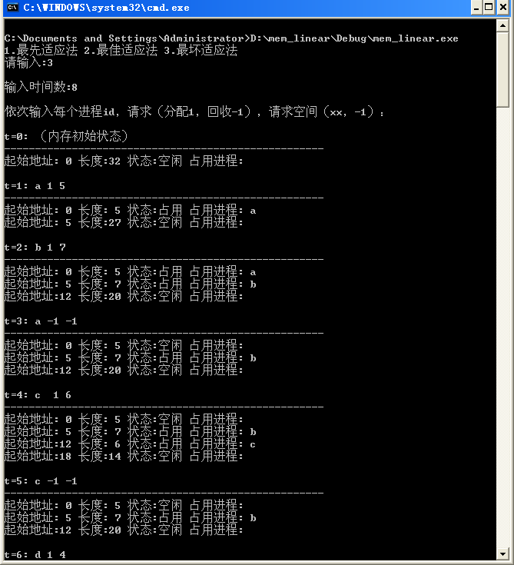
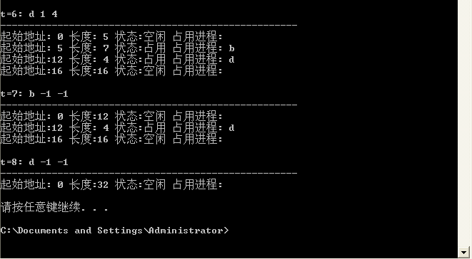
附录（可包括源程序清单或其它说明）

用线性表实现（C语言版）：
#include <stdio.h>
#include <string.h>
#include <stdlib.h>
#define PROC_NUM 10
#define MEM_NUM 32

struct PCB
{
char id[10];
//int arr_time; //arrive time
//int lea_time; //leave time
int ask; //assign for 1,dispose for 0
int ask_mem; //ask memory
}proc[PROC_NUM];

struct MEM_STATE
{
char pid[10]; //process id that occupied Memory
}mem[MEM_NUM];

void print_mem() //打印内存状态
{
int i=0,j=0;

printf("----------------------------------------------------\n");
while(i<MEM_NUM)
{
char flag[10];
strcpy(flag,mem[i].pid);
j=i;
while(j<MEM_NUM && strcmp(mem[j].pid,flag)==0)j++;

printf("起始地址%2d 长度%2d 状态%2s 占用进程%2s\n",i,j-i,strcmp(mem[i].pid,"")!=0?"占用":"空闲",strcmp(flag,"")!=0?flag:"");
i=j--;

}
printf("\n");
}

void first_fit_assign(PCB proc_x) //用最先适应法为一个进程分配 或 回收内存
{
int i=0,j=0,k=0;

while(i<MEM_NUM)
{
char flag[10];
strcpy(flag,mem[i].pid);

j=i; while(j<MEM_NUM && strcmp(mem[j].pid,flag)==0)j++;

//如果进程请求分配
if(proc_x.ask==1 && strcmp(flag,"")==0 && proc_x.ask_mem<=j-i)
{
for(k=i; k<i+proc_x.ask_mem; k++)strcpy(mem[k].pid,proc_x.id); break;
}
//如果进程请求回收
else if(proc_x.ask==-1 && strcmp(flag,proc_x.id)==0)
{
for(k=i; k<j; k++)strcpy(mem[k].pid,""); break;
}
//

i=j--;

}
}

void best_fit_assign(PCB proc_x) //用最佳适应法为一个进程分配 或 回收内存
{
int i=0,j=0,k=0;
int min_len=MEM_NUM+1,i_key=0,j_key=0;

while(i<MEM_NUM)
{
char flag[10];
strcpy(flag,mem[i].pid);

j=i; while(j<MEM_NUM && strcmp(mem[j].pid,flag)==0)j++;

//寻找一个空闲长度最小,同时可进行分配的碎片
if(proc_x.ask==1 && strcmp(flag,"")==0 && proc_x.ask_mem<=j-i && j-i<min_len ){min_len=j-i; i_key=i; j_key=j;}

//回收
if(proc_x.ask==-1 && strcmp(flag,proc_x.id)==0)
{
for(k=i; k<j; k++)strcpy(mem[k].pid,""); break;
}
//

i=j--;
}

//分配
if(proc_x.ask==1)
{
for(k=i_key; k<i_key+proc_x.ask_mem; k++)strcpy(mem[k].pid,proc_x.id);
}
}

void worst_fit_assign(PCB proc_x) //用最坏适应法为一个进程分配 或 回收内存
{
int i=0,j=0,k=0;
int max_len=0,i_key=0,j_key=0;

while(i<MEM_NUM)
{
char flag[10];
strcpy(flag,mem[i].pid);

j=i; while(j<MEM_NUM && strcmp(mem[j].pid,flag)==0)j++;

//寻找一个空闲长度最大,同时可进行分配的碎片
if(proc_x.ask==1 && strcmp(flag,"")==0 && proc_x.ask_mem<=j-i && j-i>max_len){max_len=j-i; i_key=i; j_key=j;}
//回收
if(proc_x.ask==-1 && strcmp(flag,proc_x.id)==0)
{
for(k=i; k<j; k++)strcpy(mem[k].pid,""); break;
}
//

i=j--;
}

//分配
if(proc_x.ask==1)
{
for(k=i_key; k<i_key+proc_x.ask_mem; k++)strcpy(mem[k].pid,proc_x.id);
}

}

int main(void)
{
int i,n,cho_num;

//memset
memset(proc,0,sizeof(proc));
memset(mem,0,sizeof(mem));

printf("1.最先适应法 2.最佳适应法 3.最坏适应法\n");
printf("请输入:"); scanf("%d",&cho_num); printf("\n" );

printf("输入时间数:"); scanf("%d",&n); printf("\n" );

printf("依次输入每个进程id，请求（分配1，回收?-1），请求空间（xx，-1）：\n\n");

printf("t=0: （内存初始状态）:\n");
print_mem();

for(i=0;i<n;i++)
{
printf("t=%d: ",i+1);
scanf("%s %d %d",proc[i].id, //&proc[i].arr_time, &proc[i].lea_time,
&proc[i].ask, &proc[i].ask_mem);

switch(cho_num){
case 1: first_fit_assign(proc[i]); break;
case 2: best_fit_assign(proc[i]); break;
case 3: worst_fit_assign(proc[i]); break;
default : exit(0);
}

print_mem();
}

system("PAUSE");

return 0;
}
用链表实现（C语言版）：

#include <stdio.h>
#include <string.h>
#include <stdlib.h>

#define MEM_NUM 32

struct PCB
{
char id[10];
int ask; //assign for 1,dispose for -1
int ask_mem; //ask memory
}*pcb_pointer;

struct MEM_STATE
{
char pid[10]; //process id that occupied Memory
int start_addr; //starting address
int length; //length for pid
MEM_STATE *next;
}*mem_head_pointer;

void print_mem() //打印内存状态
{
MEM_STATE *mem_pointer=mem_head_pointer;

printf("----------------------------------------------------\n");
while(mem_pointer!=NULL)
{
printf("起始地址%2d 长度%2d 状态%2s 占用进程%2s\n",
mem_pointer->start_addr,mem_pointer->length,strcmp(mem_pointer->pid,"")!=0?"占用?":"空闲",strcmp(mem_pointer->pid,"")!=0?mem_pointer->pid:"");

mem_pointer=mem_pointer->next;

}

printf("\n");
}

void first_fit_assign(PCB *proc_x_pointer) //用最先适应|法为一个进程分配 或 回收内存
{
MEM_STATE *mem_pointer=mem_head_pointer,*temp=mem_head_pointer; //temp初始化为头指针，下面保存mem_pointer的前一个指针

while(mem_pointer!=NULL)
{
//如果进程请求分配
if(proc_x_pointer->ask==1 && strcmp(mem_pointer->pid,"")==0 && proc_x_pointer->ask_mem<=mem_pointer->length)
{
temp=(MEM_STATE *)malloc(sizeof(MEM_STATE)); //碎片
strcpy(temp->pid,"");
temp->start_addr=mem_pointer->start_addr + proc_x_pointer->ask_mem;
temp->length=mem_pointer->length - proc_x_pointer->ask_mem;
temp->next=NULL;

strcpy(mem_pointer->pid,proc_x_pointer->id); //占用区
mem_pointer->length=proc_x_pointer->ask_mem;

temp->next=mem_pointer->next; //将碎片插入到 占用区 和 下一个单元 之间?
mem_pointer->next=temp;

break;
}
//如果进程请求回收
else if(proc_x_pointer->ask==-1 && strcmp(mem_pointer->pid,proc_x_pointer->id)==0)
{

strcpy(mem_pointer->pid,""); //将这个单元标记为空闲区

if((temp==mem_head_pointer || strcmp(temp->pid,"")==0) //前后空闲时º,将中间与前后同时合并
&& mem_pointer->next!=NULL && strcmp(mem_pointer->next->pid,"")==0)
{
if(temp!=mem_pointer)
temp->length += mem_pointer->length + mem_pointer->next->length;
else temp->length += mem_pointer->next->length;

temp->next=mem_pointer->next->next;

free(mem_pointer->next);
if(temp!=mem_pointer)
free(mem_pointer);

}else if((temp==mem_head_pointer || strcmp(temp->pid,"")==0) //前面空闲D,后面占用时,将中间与前面合并
&& mem_pointer->next!=NULL && strcmp(mem_pointer->next->pid,"")!=0)
{
if(temp!=mem_pointer)
temp->length += mem_pointer->length;

temp->next=mem_pointer->next;

if(temp!=mem_pointer)
free(mem_pointer);
}else if((temp==mem_head_pointer || strcmp(temp->pid,"")!=0) //前面占用,后面空闲时,将中间与后面合并
&& mem_pointer->next!=NULL && strcmp(mem_pointer->next->pid,"")==0)
{
if(temp!=mem_pointer)
mem_pointer->length += mem_pointer->next->length;

mem_pointer->next=mem_pointer->next->next;

free(mem_pointer->next);
}

break;

}
//

temp=mem_pointer;
mem_pointer=mem_pointer->next;
}

}

void best_fit_assign(PCB *proc_x_pointer) //用最佳适应法为一个进程分配 或 回收内存
{
MEM_STATE *min_len_mem_pointer;
MEM_STATE *mem_pointer=mem_head_pointer,*temp=mem_head_pointer;

int min_len=MEM_NUM+1; //let max( min_len ) = MEM_NUM+1
while(mem_pointer!=NULL) //寻找一个空闲长度最小,同时可进行分配的碎片
{
if(strcmp(mem_pointer->pid,"")==0 && mem_pointer->length<min_len
&& proc_x_pointer->ask_mem<=mem_pointer->length)
{min_len_mem_pointer=mem_pointer; min_len=mem_pointer->length; }

mem_pointer=mem_pointer->next;
}

//printf("%s,%d,%d\n",max_len_mem_pointer->pid,max_len_mem_pointer->start_addr,max_len_mem_pointer->length);

mem_pointer=mem_head_pointer;

while(mem_pointer!=NULL) //重新扫描,找到 合适的地址 进行分配 或者 回收
{
//
if(proc_x_pointer->ask==1 && mem_pointer==min_len_mem_pointer && proc_x_pointer->ask_mem<=mem_pointer->length)
{
temp=(MEM_STATE *)malloc(sizeof(MEM_STATE));
strcpy(temp->pid,"");
temp->start_addr=mem_pointer->start_addr + proc_x_pointer->ask_mem;
temp->length=mem_pointer->length - proc_x_pointer->ask_mem;
temp->next=NULL;

strcpy(mem_pointer->pid,proc_x_pointer->id);
mem_pointer->length=proc_x_pointer->ask_mem;

temp->next=mem_pointer->next;
mem_pointer->next=temp;

break;
}
else if(proc_x_pointer->ask==-1 && strcmp(mem_pointer->pid,proc_x_pointer->id)==0)
{

strcpy(mem_pointer->pid,"");

if((temp==mem_head_pointer || strcmp(temp->pid,"")==0)
&& mem_pointer->next!=NULL && strcmp(mem_pointer->next->pid,"")==0)
{
if(temp!=mem_pointer)
temp->length += mem_pointer->length + mem_pointer->next->length;
else temp->length += mem_pointer->next->length;
//
temp->next=mem_pointer->next->next;

free(mem_pointer->next);
if(temp!=mem_pointer)
free(mem_pointer);

}else if((temp==mem_head_pointer || strcmp(temp->pid,"")==0)
&& mem_pointer->next!=NULL && strcmp(mem_pointer->next->pid,"")!=0)
{
if(temp!=mem_pointer)
temp->length += mem_pointer->length;
//
temp->next=mem_pointer->next;

if(temp!=mem_pointer)
free(mem_pointer);
}else if((temp==mem_head_pointer || strcmp(temp->pid,"")!=0)
&& mem_pointer->next!=NULL && strcmp(mem_pointer->next->pid,"")==0)
{
if(temp!=mem_pointer)
mem_pointer->length += mem_pointer->next->length;
//
mem_pointer->next=mem_pointer->next->next;

free(mem_pointer->next);
}

break;

}
//

temp=mem_pointer;
mem_pointer=mem_pointer->next;
}

}

void worst_fit_assign(PCB *proc_x_pointer) //用最坏适应法为一个进程分配 或 回收内存
{
MEM_STATE *max_len_mem_pointer;
MEM_STATE *mem_pointer=mem_head_pointer,*temp=mem_head_pointer;

int max_len=0; // let min( max_len )=0
while(mem_pointer!=NULL) //寻找一个空闲长度最大,同时可进行分配的碎片
{
if(strcmp(mem_pointer->pid,"")==0 && mem_pointer->length>max_len
&& proc_x_pointer->ask_mem<=mem_pointer->length)
{max_len_mem_pointer=mem_pointer; max_len=mem_pointer->length; }

mem_pointer=mem_pointer->next;
}

//printf("%s,%d,%d\n",max_len_mem_pointer->pid,max_len_mem_pointer->start_addr,max_len_mem_pointer->length);

mem_pointer=mem_head_pointer;

while(mem_pointer!=NULL) //重新扫描,找到 合适的地址 进行分配 或¨者回收
{
//
if(proc_x_pointer->ask==1 && mem_pointer==max_len_mem_pointer && proc_x_pointer->ask_mem<=mem_pointer->length)
{
temp=(MEM_STATE *)malloc(sizeof(MEM_STATE));
strcpy(temp->pid,"");
temp->start_addr=mem_pointer->start_addr + proc_x_pointer->ask_mem;
temp->length=mem_pointer->length - proc_x_pointer->ask_mem;
temp->next=NULL;

strcpy(mem_pointer->pid,proc_x_pointer->id);
mem_pointer->length=proc_x_pointer->ask_mem;

temp->next=mem_pointer->next;
mem_pointer->next=temp;

break;
}
else if(proc_x_pointer->ask==-1 && strcmp(mem_pointer->pid,proc_x_pointer->id)==0)
{

strcpy(mem_pointer->pid,"");

if((temp==mem_head_pointer || strcmp(temp->pid,"")==0)
&& mem_pointer->next!=NULL && strcmp(mem_pointer->next->pid,"")==0)
{
if(temp!=mem_pointer)
temp->length += mem_pointer->length + mem_pointer->next->length;
else temp->length += mem_pointer->next->length;
//
temp->next=mem_pointer->next->next;

free(mem_pointer->next);
if(temp!=mem_pointer)
free(mem_pointer);

}else if((temp==mem_head_pointer || strcmp(temp->pid,"")==0)
&& mem_pointer->next!=NULL && strcmp(mem_pointer->next->pid,"")!=0)
{
if(temp!=mem_pointer)
temp->length += mem_pointer->length;
//
temp->next=mem_pointer->next;

if(temp!=mem_pointer)
free(mem_pointer);
}else if((temp==mem_head_pointer || strcmp(temp->pid,"")!=0)
&& mem_pointer->next!=NULL && strcmp(mem_pointer->next->pid,"")==0)
{
if(temp!=mem_pointer)
mem_pointer->length += mem_pointer->next->length;
//
mem_pointer->next=mem_pointer->next->next;

free(mem_pointer->next);
}

break;

}
//

temp=mem_pointer;
mem_pointer=mem_pointer->next;
}

}

void clear_mem() //清空存储单元
{
MEM_STATE *mem_pointer=mem_head_pointer,*temp;
while(mem_pointer!=NULL)
{
temp=mem_pointer;
mem_pointer=mem_pointer->next;
free(temp);
}
}

int main(void)
{
int i,n,cho_num;

printf("1.最先适应法 2.最佳适应法 3.最坏适应法\n");
printf("请输入:"); scanf("%d",&cho_num); printf("\n" );

printf("输入时间数:"); scanf("%d",&n); printf("\n" );
printf("输入每个进程id，请求（分配1，回收-1），请求空间（xx，-1）\n\n");

mem_head_pointer=(MEM_STATE *)malloc(sizeof(MEM_STATE));
strcpy(mem_head_pointer->pid,"");
mem_head_pointer->start_addr=0;
mem_head_pointer->length=MEM_NUM;
mem_head_pointer->next=NULL;

printf("t=0: （内存初始状态）\n");
print_mem();

pcb_pointer=(PCB *)malloc(sizeof(PCB));
//memset
memset(pcb_pointer,0,sizeof(pcb_pointer));

for(i=0;i<n;i++)
{
printf("t=%d: ",i+1);
scanf("%s %d %d",pcb_pointer->id, &(pcb_pointer->ask), &(pcb_pointer->ask_mem));
switch(cho_num){
case 1: first_fit_assign(pcb_pointer); break;
case 2: best_fit_assign(pcb_pointer); break;
case 3: worst_fit_assign(pcb_pointer); break;
default : exit(0);
}
print_mem();
}

clear_mem();
if(pcb_pointer)free(pcb_pointer);
system("PAUSE");
return 0;
}

